**Proyecto – Tu portfolio**

**Objetivo**

Como primer proyecto de *portfolio*, codearás una ***Single-page application*** (en español, una *web* de una sola página). Este tipo de sitios se puso de moda en los últimos años por su fácil navegabilidad.

El objetivo es que muestres, en un mismo sitio, todos los proyectos entregables de tu curso.

Para hacerlo, usarás *Bootstrap* en su versión 5.1. Esto te permitirá codear más rápido y asegurarte una base estética.

También escribirás código CSS para personalizarlo con tu propio estilo.

### Estructura General

Tu sitio estará compuesto por varios elementos:

* Una barra de navegación.
* Un encabezado con tu nombre y tu foto.
* Una sección de "Portfolio".
* Una sección "Acerca de mí".
* Una sección de "Contacto".
* Un footer (en español, un pie de página) con tus datos personales y el Copyright.

Veamos un ejemplo de este proyecto:





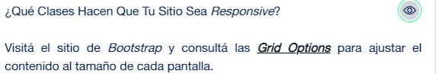

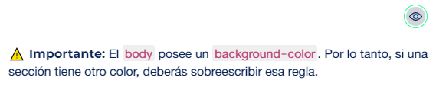

### Menú O Barra De Navegación

Para empezar con tu proyecto, lo primero que crearás es el Menú o Barra de Navegación (en inglés, Navbar).

**Importante**: no confundas Navbar con Navs&tabs. Para utilizar correctamente Navbar hacé click [**acá**](https://getbootstrap.com/docs/5.2/components/navbar/).

Deberá tener tu nombre y los de las diferentes secciones: **Portfolio**, **Acerca de mí** y **Contacto**.

Veamos cómo debe quedar:



Deberás personalizarla con los estilos que mejor se adapten a tu sitio.

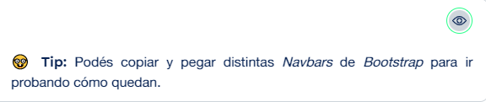



### Encabezado

El encabezado de tu sitio deberá llevar tu nombre, una foto o ilustración que te represente y el rol con el que quieras presentarte.

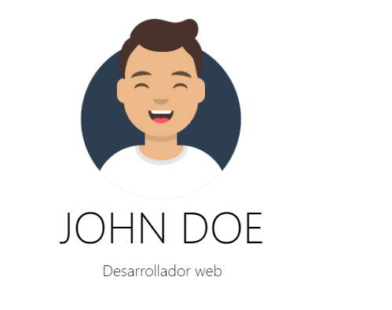

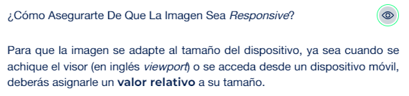

### *****Portfolio*****

Esta sección será la vidriera de tus proyectos de desarrollo web. Por el momento, usarás imágenes provisorias. Una vez que tengas tus 3 páginas terminadas, podrás actualizarlo.

Veamos un ejemplo:



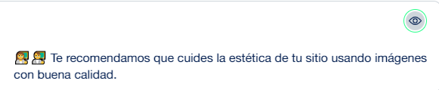

#### Requisitos:

* Deberá tener un div class container con 1 row y 3 col.
* Deberás separar los bordes de la sección de su contenido usando padding.
* Las imágenes deberán estar estilizadas. Para eso, editá el CSS y generá el estilo esperado (por ejemplo, los bordes redondeados).

### Acerca De Mí

En esta sección deberás contar un poco acerca de tu perfil profesional.

Veamos un ejemplo:

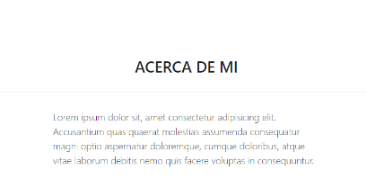

Esta sección es muy sencilla. Se trata de un <h2>, seguido por un <hr> y, debajo, un <p>.

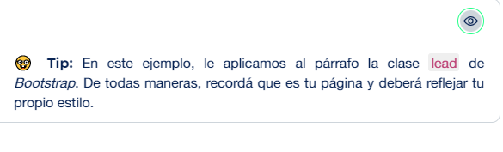

### Contacto

En esta sección aplicarás todo lo aprendido acerca de los formularios. El objetivo es que puedan contactarte de manera sencilla.

Veamos un ejemplo de los datos básicos que debe tener:

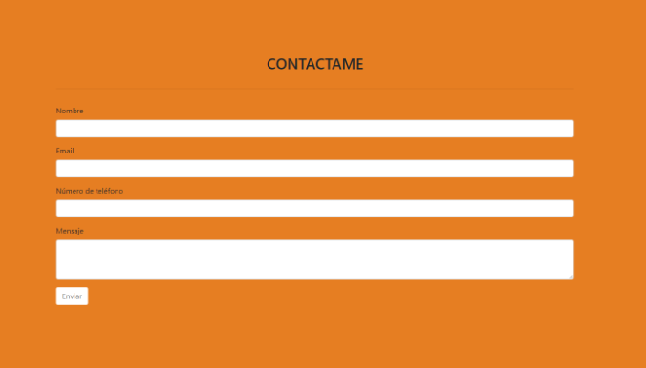



### *****Footer***** Y *****Copyright*****

En esta sección pondrás tus datos de contacto y las redes sociales que más usás. También deberás incluir la leyenda "Derechos de autor" (en inglés Copyright) y la fecha en la que creaste este sitio.

Veamos un ejemplo:

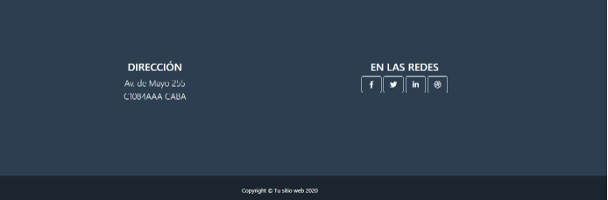

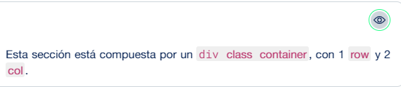

Investigá cómo incorporar los íconos de las redes sociales.

### Vista *****Responsive*****

Antes de terminar corroborá que tu sitio se vea correctamente en todos los dispositivos.

Si ya terminaste, **¡felicitaciones!**

